Dzień dobry.
W oczekiwaniu na zbliżające się święta na dzisiejszy dzień proponuję wykonanie wielkanocnego baranka.
Zabawa: Wielkanocny baranek
Potrzebne będą:
- biała kartka papieru,
- wata, lub płatki kosmetyczne,
- klej,
- czarny mazak,
- nożyczki.
Przebieg zabawy:
Na kartce narysuj dwa spłaszczone koła, połączone ze sobą (jedno większe, drugie mniejsze). Zdaniem dziecka jest wyklejenie większej figury kłębuszkami waty. Kłębuszki możesz przygotować sama lub dać dziecku kawałek waty i niech samodzielnie po kawałku odrywa i przykleja. Podczas wyklejania proponuję naśladować odgłosy baranka. Uatrakcyjni to wykonywaną pracę. Następnie narysuj oczko, 4 nóżki i baranek gotowy. Można go teraz wyciąć i wykorzystać do świątecznej dekoracji np. wstawić do pojemniczka z rzeżuchą. Mam nadzieję, że wasze hodowle zakładane w zeszłym tygodniu się udały.
Przygotowane kłębuszki możesz (przed wyklejeniem zwierzątka) wykorzystać do zabawy oddechowej. Połóż na swojej dłoni, przed dzieckiem kłębuszki waty i niech w nie dmucha, ( najpierw pokaż mu co ma zrobić). Kiedy rozsypią się po podłodze niech je pozbiera. Przy okazji poćwiczy chwyt pęsetkowy.

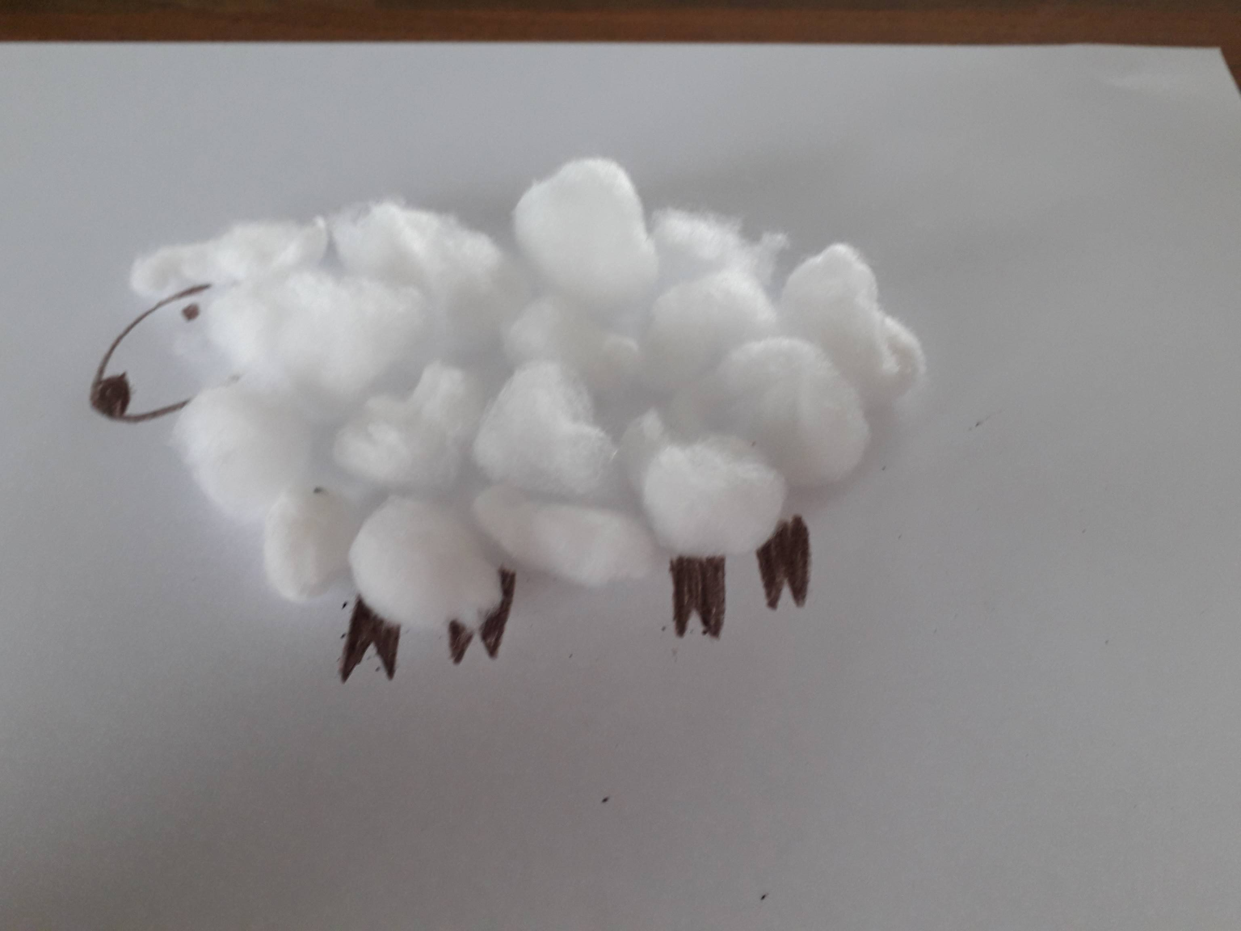
Udanej, radosnej zabawy. Pozdrawiam

